IT WALLET

Introduzione e Contesto
L’IT-Wallet è il portafoglio digitale nazionale previsto dal DL 19/2024, finalizzato a permettere ai cittadini di accedere e utilizzare documenti digitali ufficiali tramite un ecosistema di Wallet provider, garantendo requisiti di sicurezza e interoperabilità. Il sistema introduce un nuovo paradigma di fruizione delle attestazioni digitali, orientato alla riduzione degli oneri documentali e alla standardizzazione dei meccanismi di verifica e presentazione.

Il quadro europeo (EUDI Wallet)
Il contesto normativo europeo di riferimento è rappresentato dall’EUDI Wallet, che mira a garantire un’identità digitale interoperabile tra Stati membri e a superare la frammentazione tecnologica attraverso un framework comune. In tale quadro, la disponibilità di strumenti standard per emissione e presentazione delle attestazioni costituisce un prerequisito per l’adozione uniforme di servizi digitali transfrontalieri, con un impianto che valorizza controllo dell’utente e verificabilità delle informazioni.

Perché l’Italia ha sviluppato l’IT-Wallet

L’adozione dell’IT-Wallet risponde alle limitazioni dei modelli tradizionali basati su sola autenticazione e abilita l’uso di attestazioni digitali in scenari che richiedono presentazione e verifica di attributi (es. certificati anagrafici, titoli di studio, abilitazioni professionali). L’obiettivo è estendere l’identità digitale verso un modello basato su credenziali e attributi verificabili, rafforzando l’abilitazione di servizi cross-border e la visione “Once Only”, secondo cui il cittadino non deve essere chiamato a fornire più volte informazioni e documenti già detenuti e certificati dalle Pubbliche Amministrazioni, favorendone il riuso controllato nei procedimenti autorizzati, e l’evoluzione verso una gestione più strutturata e controllata degli attestati digitali del cittadino.

Gli attori principali dell’ecosistema
L’ecosistema è composto da attori con ruoli distinti: Wallet Provider, Credential Issuer, Fonti Autentiche e Relying Party/Verifier. Le Pubbliche Amministrazioni operano come Fonti Autentiche; IPZS opera come Credential Issuer/Fornitore di Attestati Elettronici; PDND svolge il ruolo di trust e interoperabilità per l’esposizione e lo scambio controllato di e-service; AppIO rappresenta uno dei canali istituzionali di interazione con il cittadino. In questo assetto, GovWay si colloca come componente abilitante per la conformità tecnica e la semplificazione operativa nell’ecosistema IT Wallet.
In particolare, può supportare le Pubbliche Amministrazioni nel ruolo di Fonti Autentiche, gestendo aspetti di compliance (voucher PDND, DPoP, firma, digest, tracciamenti) necessari all’esposizione sicura e conforme degli e-service. Allo stesso tempo, GovWay può essere adottato anche dagli altri attori dell’ecosistema che espongono o fruiscono e-service tramite PDND, fornendo un layer di interoperabilità, sicurezza e governance coerente con i pattern e le linee guida nazionali.
Struttura dell’IT-Wallet
Il Wallet Provider è l’applicazione che risiede sul dispositivo dell’utente e costituisce il punto di presidio locale per la gestione delle credenziali. Esso governa chiavi crittografiche e meccanismi di sicurezza locali, memorizza le credenziali in modo protetto e supporta i protocolli europei EUDI per la presentazione delle attestazioni. Ne deriva un modello in cui le credenziali non sono semplici “documenti digitali”, ma artefatti verificabili gestiti secondo policy crittografiche e di sicurezza coerenti con il framework.

Il Credential Issuer
Il Credential Issuer costruisce e firma la credenziale digitale a partire da dati ottenuti dalle Fonti Autentiche. Nel perimetro nazionale è l’ IPZS il soggetto incaricato dell’emissione e firma degli Attestati Elettronici, con garanzia di validità legale. Il ruolo dell’Issuer è quindi quello di garantire integrità e affidabilità dell’attestazione, assicurando che la credenziale prodotta risulti verificabile e coerente con i requisiti tecnici e normativi del sistema.

Le Verifiable Credentials (VC)
Le Verifiable Credentials rappresentano il formato logico e funzionale con cui vengono espresse le attestazioni digitali: dati strutturati, firmati e verificabili, destinati a essere presentati dall’utente verso un soggetto verificatore (Verifier/Relying Party). L’adozione delle VC consente di disaccoppiare presentazione e verifica dalla mera autenticazione, abilitando un modello in cui attributi e documenti sono verificati secondo standard tecnici condivisi e con vincoli di integrità.

La Fonte Autentica
La Fonte Autentica è l’ente titolare di basi dati ufficiali e di attributi certificati. Nel sistema IT-Wallet, la Fonte Autentica è responsabile di rendere disponibili attributi e informazioni in forma interoperabile e conforme alle specifiche. La presentazione in interoperabilità e la pubblicazione dei servizi avvengono secondo logiche di adesione e conformità alla PDND e ai registri previsti dal sistema, con responsabilità operative e di presidio del dato.

L’infrastruttura di Trust

L’infrastruttura di Trust ha la funzione di mantenere l’affidabilità complessiva dell’ecosistema, garantendo che attori e scambi siano riconoscibili, autorizzati e verificabili. In ambito nazionale, la PDND viene qualificata nel documento come piattaforma di interoperabilità che espone e-service e implementa meccanismi di autenticazione, autorizzazioni e scambio dati tra gli attori coinvolti.

Questo strato assicura che l’accesso alle informazioni e l’interazione tra componenti avvengano tramite canali controllati e con evidenze di sicurezza adeguate.

L’infrastruttura di Registro
L’infrastruttura di Registro fornisce un riferimento strutturato per l’identificazione e la consultazione degli elementi del sistema (attori, servizi, schemi e metadati necessari). Essa abilita discovery e consultazione coerente dei servizi e delle informazioni disponibili, riducendo ambiguità semantiche e tecniche e favorendo la federazione dei soggetti aderenti attraverso un impianto di metadati e regole condivise.
Nel suo complesso, l’IT-Wallet abilita un flusso in cui un cittadino custodisce attestazioni digitali nel Wallet, le presenta a un Verifier/Relying Party e ottiene una verifica basata su credenziali emesse da Issuer qualificati e fondate su dati di Fonti Autentiche. L’insieme di trust e registri consente di mantenere coerenza, verificabilità e governance su tutta la filiera, riducendo integrazioni “one-off” e favorendo standardizzazione.
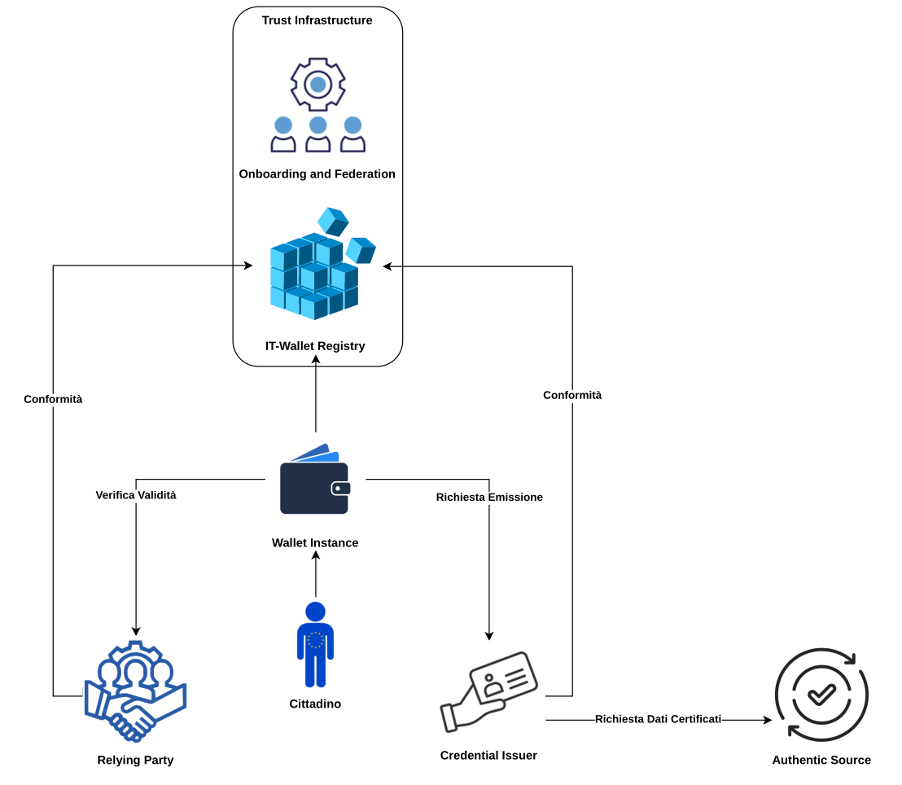

L’infrastruttura di Trust
L’infrastruttura di Trust abilita la creazione e la gestione di relazioni fiduciarie tra l’entità del sistema, assicurando che le interazioni avvengano tramite canali sicuri e secondo policy comuni. Le funzioni tipiche includono la gestione di meccanismi di autenticazione e autorizzazione tra attori, la verifica dell’identità tecnica delle controparti e la disponibilità di informazioni necessarie a validare comportamenti e scambi nel ciclo di vita delle credenziali.
L’infrastruttura di Trust è essenziale perché il portafoglio digitale non è un semplice “contenitore” di dati; la sua efficacia dipende dalla possibilità di verificare che una credenziale sia stata emessa da un soggetto legittimato e che i flussi di scambio dati abbiano rispettato requisiti di sicurezza e autorizzazione. In assenza di tale strato, il sistema ricadrebbe su pratiche frammentate e su integrazioni non uniformi, con aumento del rischio operativo e riduzione dell’interoperabilità.
La visione d’insieme del Trust layer è quella di un’infrastruttura che, integrandosi con la PDND e con i registri, permette alle componenti di riconoscersi, scambiare dati e produrre evidenze verificabili. Questo garantisce coerenza e affidabilità del sistema, soprattutto in presenza di molteplici Fonti Autentiche e di un numero elevato di soggetti verificatori.
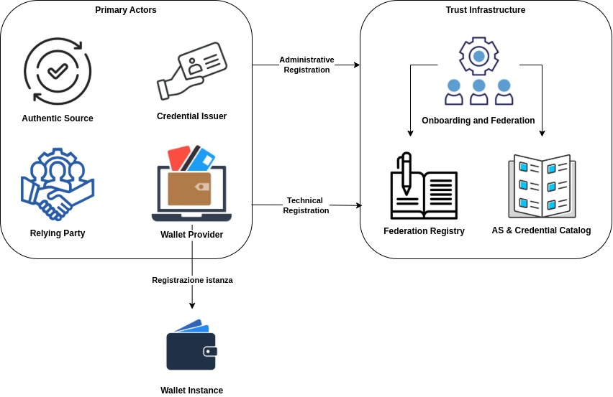

L’infrastruttura di Registro
L’infrastruttura di Registro è l’insieme dei registri e dei metadati necessari a rendere operativa l’architettura federata, consentendo di identificare chi fa cosa, quali dati sono disponibili e con quali schemi e modalità tecniche siano rappresentati. Essa rende consultabili gli elementi “di configurazione” del sistema, indispensabili per emissione, presentazione e verifica delle credenziali.
I registri comprendono tipicamente repertori di attori e capability, di schemi e metadati, e di elementi necessari alla discovery dei servizi. L’adozione di registri distinti consente di isolare responsabilità (es. anagrafica attori, catalogo credenziali, schemi dati, tassonomia) e di governare in modo consistente l’evoluzione del sistema, riducendo disallineamenti tra implementazioni e facilitando controlli di conformità.
L’infrastruttura di Registro serve a supportare l’operatività quotidiana: onboarding, configurazione, discovery e validazione. Rappresenta inoltre un presidio di governance, perché consente di determinare con precisione quali Fonti Autentiche espongono quali attributi e con quali specifiche, garantendo che l’ecosistema rimanga interoperabile anche al crescere del numero di attori.

Taxonomy
La tassonomia è l’elemento che abilita un linguaggio comune per classificare credenziali, attributi e domini applicativi. La sua presenza è cruciale per la scalabilità dell’ecosistema: permette di evitare definizioni locali non armonizzate, abilita ricerca e categorizzazione e supporta le logiche di riuso, sia a livello nazionale che in prospettiva europea.

Le Fonti Autentiche
Le Fonti Autentiche sono Pubbliche Amministrazioni titolari di banche dati ufficiali contenenti attributi certificati relativi a persone fisiche o giuridiche. Nel contesto IT-Wallet, esse costituiscono il fondamento informativo su cui poggiano emissione, aggiornamento e revoca delle attestazioni digitali, in quanto responsabili della qualità e dell’autorevolezza del dato.
La Fonte Autentica fornisce attributi e informazioni necessari all’emissione delle credenziali digitali e, in generale, a tutte le verifiche che richiedono dati certificati. La disponibilità deve essere garantita in coerenza con le specifiche tecniche e con le regole di interoperabilità, incluse le modalità di accesso controllato e la corretta descrizione dei dati resi disponibili.

Come una Fonte Autentica viene registrata
Gli obblighi delle Fonti Autentiche includono: registrazione e onboarding (iscrizione al Registro delle Fonti Autentiche e riconoscimento istituzionale), adesione alla PDND con pubblicazione degli e-service, rispetto dei requisiti tecnici di interoperabilità; gestione degli attestati elettronici (emissione, aggiornamento, revoca), nonché logging e conservazione per garantire tracciabilità e conformità alle disposizioni sulla protezione dei dati personali.

Interazione Fonte Autentica – Credential Issuer
Il flusso tra Fonte Autentica e Credential Issuer si basa sull’accesso controllato agli attributi e sulla produzione di evidenze utili all’emissione della credenziale. L’Issuer interroga i servizi della Fonte Autentica per ottenere informazioni aggiornate e coerenti con le specifiche; la Fonte Autentica, a sua volta, garantisce correttezza del dato, disponibilità e conformità del canale di esposizione.
In sintesi, la Fonte Autentica è l’elemento che “certifica” il contenuto informativo sottostante alle credenziali: ne garantisce autorevolezza, presidia il ciclo di vita dei dati e assicura l’interoperabilità tramite PDND, catalogazione e tassonomia. L’ecosistema IT-Wallet richiede che tale ruolo sia formalizzato e sostenuto da requisiti tecnici e di audit adeguati.

I Formati delle Credenziali Digitali
I formati delle credenziali digitali rispondono a esigenze differenziate di utilizzo e verifica: scenari con vincoli di performance, requisiti di sicurezza elevati, modalità di presentazione differenti (online/offline) e necessità di interoperabilità con sistemi eterogenei. La coesistenza di formati permette di massimizzare copertura funzionale e compatibilità, mantenendo tuttavia l’esigenza di un governo centralizzato di schemi, regole e policy tecniche.
Il formato SD-JWT / VC JSON è orientato a una rappresentazione strutturata e gestibile nei contesti applicativi tipici (servizi digitali e integrazioni API). Tale formato permette una gestione pratica degli attributi e si integra efficacemente con architetture REST e gateway, fermo restando il rispetto dei requisiti di firma, validazione e verifica previsti nel framework.
Il formato mDoc (ISO 18013-5) risponde a scenari di presentazione documentale con requisiti particolarmente stringenti, tipicamente in ambito mobile e con modalità di verifica che possono includere contesti “document-like”. L’adozione di questo formato richiede coerenza con schemi e specifiche tecniche, nonché disponibilità di componenti in grado di gestire correttamente strutture e verifiche previste dallo standard.
Il confronto tra i formati serve a determinare la scelta più adatta in funzione del caso d’uso, dei canali di presentazione e dei requisiti di interoperabilità. A livello sistemico, tale pluralità rafforza la necessità di Registry e Taxonomy per assicurare che ogni credenziale sia descritta, classificata e verificabile in modo uniforme, indipendentemente dal formato.

Ruolo GovWay per la Fonte Autentica

GovWay: supporto alla conformità e alla semplificazione per le Fonti Autentiche
GovWay supporta le Fonti Autentiche nell’integrazione con la Federazione e con la PDND. Gestisce interazioni in interoperabilità con la PDND, garantendo uso corretto dei token di interoperabilità e dei meccanismi di sicurezza, e supporta logging e tracciabilità strutturata delle interazioni tra attori.

1. Trasformazione delle risposte della Fonte Autentica in JWT

GovWay si posiziona come componente che consente di “industrializzare” la produzione delle risposte conformi (es. JWT) a partire da payload applicativi della Fonte Autentica, riducendo la complessità implementativa sui sistemi sorgente e centralizzando i controlli tecnici (firma, digest, tracciamenti). Questo approccio è funzionale a ridurre errori di implementazione e ad aumentare la ripetibilità dei flussi.

2. Gestione Signal Hub: negoziazione token e pubblicazione semplificata
GovWay gestisce la negoziazione dei token di interoperabilità necessari alla pubblicazione dei segnali sul Signal Hub. Mette a disposizione un’interfaccia di pubblicazione semplificata e gestisce il numero seriale incrementale richiesto per ciascun segnale, evitando che questa logica debba essere implementata direttamente dalla Fonte Autentica.

3. Pattern di sicurezza, integrity e audit
GovWay supporta i pattern di sicurezza previsti per l’interoperabilità tramite PDND, gestendo meccanismi di proof of possession, firma e digest dei messaggi, nonché i pattern di integrity richiesti per garantire l’autenticità e l’immodificabilità delle comunicazioni machine-to-machine.
La piattaforma assicura inoltre funzionalità di audit, logging e tracciabilità, con registrazione strutturata delle richieste e delle risposte scambiate tra gli attori, a supporto delle garanzie a valore legale.
Questo insieme di capacità consente alle amministrazioni e agli altri soggetti aderenti di operare in coerenza con le linee guida nazionali, fornendo evidenze tecniche a prova di controlli a supporto di ciascun dominio amministrativo istituzionale.

